CURRICULUM VITAE RESUMIDO
Febrero 2009
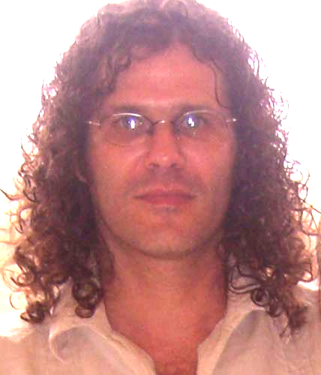
GELMAR GARCIA VIDAL

Fecha de Nacimiento: 3 de noviembre de 1971
Nacionalidad: Cubana.
Email: gelmargv@fe.uho.edu.cu; gelmargv@yahoo.com;
Miembro de la Facultad de Ciencias Económicas de la Universidad de Holguín, desde 1994. Profesor Titular.
- Ingeniero Industrial. (1994)
- Diplomado en Gerencia Empresarial. (2004)
- Doctor en Ciencias Económicas. (2006)

EXPERIENCIA DOCENTE
Profesor Titular (2008) en el Centro de Estudios de Gestión Empresarial de la Facultad de Ciencias Económicas.
Ha trabajado en las carreras de Ingeniería Industrial, Licenciatura en Contabilidad y Finanzas, Licenciatura en Turismo y Licenciatura en Economía impartiendo asignaturas tales como Dirección de la Producción, Dirección Comercial, Introducción a la Dirección, Taller de Decisiones Competitivas, Marketing, Administración Genera, Negociación, Análisis del Comportamiento del Consumidor, Investigación de mercados y Marketing de los servicios.
Ha prestado servicios como miembro del claustro de profesores de la Maestría en Dirección, Maestría en Matemática e Informática Aplicada a la Administración, Maestría en Administración, Maestría en Finanzas, Maestría en Contabilidad, Maestría en Ingeniería Industrial, Maestría en Administración de Negocios, Maestría en Administración de Empresas de Servicios (Nicaragua), Diplomado de Reingeniería de Negocios (México), Diplomado en Gerencia Turística, Diplomado Germinal (para ejecutivos de la Industria Alimentaria), Diplomado en Administración para Ejecutivos Estratégicos del Territorio de Holguín, Diplomado en Administración y Gestión Comercial, Diplomado en Administración para ejecutivos del Ministerio del Azúcar, Diplomado en Administración para ejecutivos del Ministerio del Interior, Diplomado en Logística Empresarial, Diplomado en Gestión de Recursos Humanos, Diplomado en Administración para entrenadores. Es Miembro del Consejo Científico Asesor de la Universidad de Holguín, Miembro del Consejo Científico Asesor de la Facultad de Ciencias Económicas, Presidente del Comité Académico y Coordinador de la Maestría en Dirección del Centro de Estudios de Gestión Empresarial, Miembro del Comité Académico de la Maestría en Matemática e Informática Aplicada a la Administración, Presidente del Comité Técnico Asesor del Centro de Estudios de Gestión Empresarial.

